

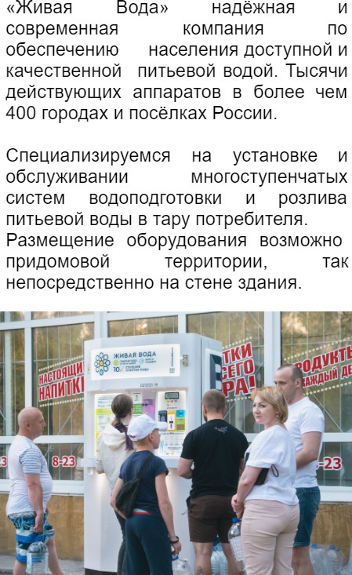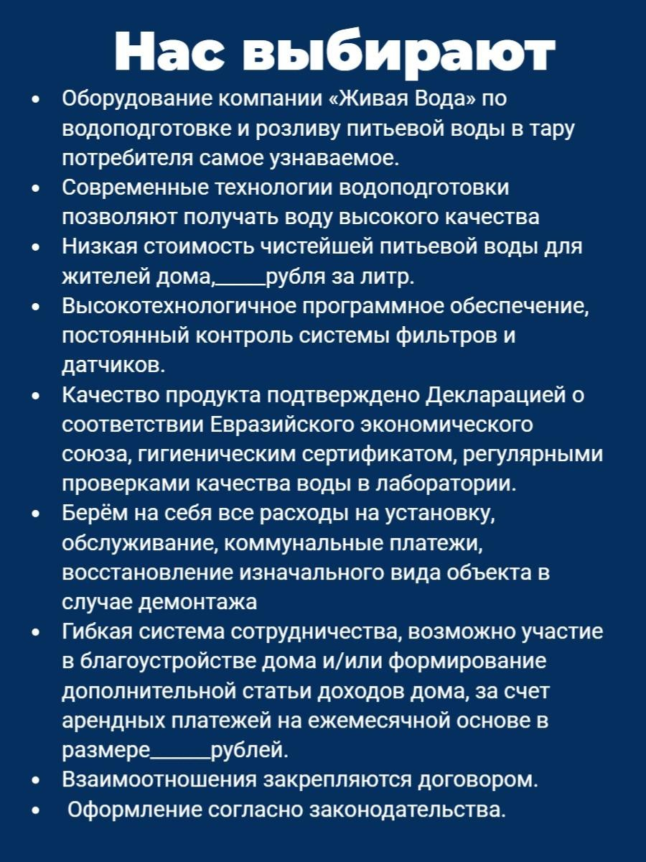

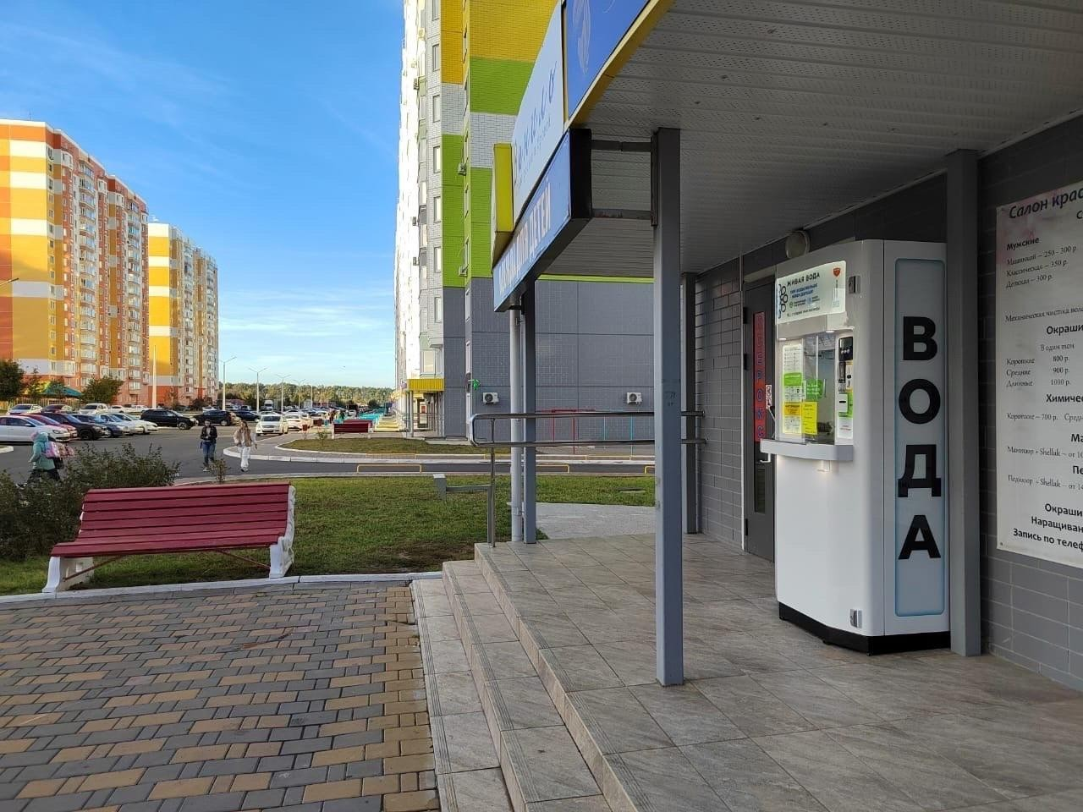
УСТАНОВКА
Осуществляется силами специалистов нашей компании, гарантируем высокую надёжность и качество выполненных работ.
- Подключаемся к внутридомовым сетям: электроснабжения, водоснабжения, канализации.
- Устанавливаем счётчики на электричество и воду.
- Выполняем подвод коммуникаций в соответствии с требованиями арендодателя, без ущерба внешнему виду и существующей обстановке.

С Уважением,
ИП Хмыров Никита Владимирович

ПРОЕКТИРУЕМ ПОДКЛЮЧАЕМ ВЫБИРАЕМ ЛУЧШЕЕ МЕСТОРАСПОЛОЖЕНИ Я И РАЗРАБАТЫВАЕМ ОПТИМАЛЬНУЮ СХЕМУ ПОДКЛЮЧЕНИЯ К СЕТЯМ
ПОДКЛЮЧАЕМ ОСУЩЕСТВЛЯЕМ ВРЕЗКУ И ПОДКЛЮЧЕНИЕ К СЕТЯМ ЭЛЕКТРОСНАБЖЕНИЯ, ВОДОСНАБЖЕНИЯ И ВОДООТВЕДЕНИЯ
МОНТИРУЕМ УСТАНАВЛИВАЕМ ОБОРУДОВАНИЕ И МОНТИРУЕМ ПРИБОРЫ УЧЕТА ВОДЫ И ЭЛЕКТРОЭНЕРГИИ
ТЕСТИРУЕМ ПРОВОДИМ ПОЛНОЕ ТЕСТИРОВАНИЕ УСТАНОВЛЕННОГО ОБОРУДОВАНИЯ И ЕГО КОМПОНЕНТОВ
ЗАПУСКАЕМ ОТКРЫВАЕМ АППАРАТ ДЛЯ ЖИЛЬЦОВ ДОМА. ВСЕ ГОТОВО - ДОСТУПНАЯ И ЧИСТАЯ ПИТЬЕВАЯ ВОДА!

